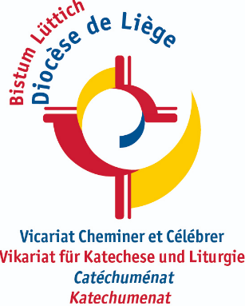
Fiche de renseignements – catéchuménat
Ce document est à compléter par l’accompagnateur avec le candidat, dès que le cheminement du candidat au baptême se met en route.
A remettre au service du catéchuménat. Ainsi vous recevez les communications du service diocésain et le service peut adapter ses activités au mieux.
Vous avez aussi la possibilité de compléter un google form https://forms.gle/asyxE3yj68sAJnog6
Date : ……..........

Nom : …………………………………………………………………………………………….
Prénom : …………………………………………………………………………………………
Prénom usuel (facultatif) : …………………………………………………………….
Date et lieu de naissance : …………………………………………………………………….
Etat civil : ………………………………………………………………………………………….
Nationalité : ………………………………………………………………………………………...

Email : …………………………………………………………………………………………….
Téléphone : ……………………………………………………………………………………….
Adresse (rue et n°) : ………………………………………………………………………...
Code postal et commune : ……………………………………………………….
Unité pastorale : ………………………………………………………………………...….........
Accompagnateur(s) : …………………………………………………………………………
Mail accompagnateur(s) ………………………………………………………………………..
Tél accompagnateur (s) …….……………………………………………………………….

AUTORISATION ET DECLARATION PROTECTION VIE PRIVÉE
Conformément au Règlement Général sur la Protection des Données (RGDP), les personnes concernées doivent autoriser le traitement de leurs données personnelles dans un fichier.
Le service du catéchuménat, diocèse de Liège, récolte vos données personnelles dans le but d'organiser au mieux votre préparation et votre cheminement vers les sacrements de l'initiation chrétienne.
Il ne partage en aucun cas les données personnelles en sa possession excepté à la paroisse qui assure l'accompagnement local. Celle-ci ne peut l'utiliser que dans le même esprit et à la même fin. Il n'est cependant pas tenu responsable de la gestion de ces données au sein de la paroisse.
Pendant le cheminement, le service du catéchuménat, diocèse de Liège, utilisera vos données dans le but de:
- vous inviter à des activités en rapport avec votre baptême et votre vie chrétienne catholique en général.
- de vous transmettre de l'information par Whatsapp, courrier postal ou courrier électronique en rapport avec votre baptême et votre vie chrétienne catholique en général.
Il s'engage à ne pas diffuser ces données auprès de tiers. La personne concernée a toujours le droit de consulter ses propres données et de les faire modifier.

Le candidat marque mon accord pour que mes données personnelles soient reprises dans un fichier au sein du service du catéchuménat, diocèse de Liège, et conservées 10 ans après mon baptême.
- Le candidat marque son accord
La prise et/ou l’utilisation de photos ou de fragments d’images dans des publications (site web du diocèse, journal Dimanche-Église de Liège, réseaux sociaux du diocèse tels qu’Instagram et Facebook, etc.) à l’occasion des étapes liturgiques et activités liées à mon baptême.
- Le candidat marque son accord
- Le candidat ne marque pas son accord

Remarque éventuelle :

